OKM 2006

ORSZÁGOS JELENTÉS
A 4. ÉVFOLYAMOS ORSZÁGOS MÉRÉS EREDMÉNYEIRŐL

TARTALOMJEGYZÉK

ÁLTALÁNOS TÁJÉKOZTATÓ 3
AZ OLVASÁSKÉSZSÉG KIÉPÜLÉSE 5
AZ OLVASÁSKÉSZSÉG GYAKORLOTTSÁGÁNAK FEJLŐDÉSE 6
AZ ÍRÁSMINŐSÉG ALAKULÁSA 7
AZ ÍRÁSKÉSZSÉG GYAKORLOTTSÁGÁNAK FEJLŐDÉSE 8
AZ ELEMI SZÁMOLÁSI KÉSZSÉG KIÉPÜLÉSE 9
AZ ELEMI SZÁMOLÁSI KÉSZSÉG GYAKORLOTTSÁGÁNAK FEJLŐDÉSE 10
A SZÁMÍRÁSI KÉSZSÉG KIÉPÜLÉSE 11
A MÉRTÉKEGYSÉG-VÁLTÓ KÉSZSÉG KIÉPÜLÉSE 12
AZ ÖSSZEADÁS KÉSZSÉGÉNEK KIÉPÜLÉSE 100-AS SZÁMKÖRBEN 13
A KIVONÁS KÉSZSÉGÉNEK KIÉPÜLÉSE 100-AS SZÁMKÖRBEN 14
A SZORZÁS KÉSZSÉGÉNEK KIÉPÜLÉSE 100-AS SZÁMKÖRBEN 15
AZ OSZTÁS KÉSZSÉGÉNEK KIÉPÜLÉSE 100-AS SZÁMKÖRBEN 16
AZ ELEMI GONDOLKODÁSI KÉPESSÉG KIÉPÜLÉSE 17
AZ ELEMI GONDOLKODÁSI KÉPESSÉG GYAKORLOTTSÁGÁNAK FEJLŐDÉSE 18
AZ ELEMI RENDSZEREZŐ KÉPESSÉG KIÉPÜLÉSE 19
AZ ELEMI KOMBINATÍV KÉPESSÉG KIÉPÜLÉSE 20

ÁLTALÁNOS TÁJÉKOZTATÓ

A személyiség működése, adaptációja és fejlődése alaprendszerének fejlettségétől függ. A személyiség alaprendszere tucatnyi kulcskompetenciával, a kulcskompetenciák pszichikus alapkomponensekkel (alapmotívumokkal, alapképességekkel, alapkészségekkel, alapszokásokkal, alapismeretekkel) működnek. Az alapkomponensek különböző komplexitásúvá, különböző absztrakciós szintűvé fejlődhetnek, és bármikor aktiválhatóknak, használhatóknak kell lenniük, vagyis állandóvá kell fejlődniük. A szükséges komplexitású és absztrakciós szintű alapkomponensek állandósulttá és optimális használhatóságúvá fejlődése többéves folyamat. Ezért folyamatos, témákon, tanéveken, iskolafokozatokon átívelő fejlesztésre van szükség. Ennek az a feltétele, hogy ismerjük az optimális elsajátítás, használhatóság jellemzőit, kritériumait, amelyekhez viszonyítva feltárhatjuk a fejlődés folyamatát, megtudhatjuk, hogy ehhez képest hol tart a tanuló, az osztály, az iskola, az ország az értékelés időpontjában, megtudhatjuk, hogy mit kell még tenni, mekkora utat kell még bejárni az optimális használhatóság kritériumának eléréséig. Ezt nevezik diagnosztikus kritériumorientált értékelésnek.
A 2006 májusában a 4. évfolyamon elvégzett országos felmérés a fejlődési folyamatokat feltáró előzetes kutatásoknak köszönhetően ilyen diagnosztikus kritériumorientált értékelést tesz lehetővé. Eltérően a szokásos értékelésektől, amelyek azt mutatják meg, hogy milyen eredményt ért el a tanuló, az osztály, az iskola, az ország a többiekhez képest, hol helyezkedik el a rangsorban. Ezt nevezik minősítő normaorientált (átlaghoz viszonyító) értékelésnek.

A felmérés során vizsgált készségek, képességek
A felmérés az anyanyelvi, a matematikai és a gondolkodási kulcskompetencia alapkomponensei közül az alábbiakra terjedt ki: olvasáskészség, íráskészség, számolási készség, rendszerező képesség és kombinatív képesség. A felmérés azt mutatja meg, hogy hol tartunk a 4. évfolyam végén az optimális használhatóság kritériumához és a közoktatási rendszerben megvalósuló fejlődési folyamathoz képest.
Az olvasásképesség, vagyis a szövegértő, élményszerző olvasás kritikus feltétele az optimálisan fejlett, optimális használhatóságú olvasáskészség (olvasástechnika). Komplexitás szerint kétféle olvasáskészség létezik: betűző és gyakorlott olvasáskészség. A jól működő betűző olvasáskészséggel a nyelv milliónyi szavának bármelyikét (mindegyikét) el tudjuk olvasni, ki tudjuk betűzni. Ez a fajta olvasáskészség azonban csak nagyon lassú, a kibetűzésre koncentráló olvasást tesz lehetővé, terjedelmesebb szöveg olvasására, megértésére, élményszerzésre alkalmatlan. A gyakorlott olvasáskészség kifejlődése éveket igényel. A kutatások alapján bizonyított, hogy a 8. évfolyam végéig a tanulók egy részében nem alakul ki az optimálisan használható olvasáskészség. Ezek azok a tanulók, akiknek az olvasásképessége, vagyis a szövegértő olvasása alig vagy nem működik. Amíg a betűző olvasáskészséget nem tudjuk gyakorlott olvasáskészséggé fejleszteni, addig az olvasásképesség, a szövegértés továbbra sem sajátítható el.
Az íráskészség a kézírással működő írásbeli kifejezés, közlés kritikus feltétele (amely a tevékeny iskolai tanulás ma még nélkülözhetetlen eszköze). Gyakorlottság szerint kétféle íráskészség létezik: rajzoló és kiírt íráskészség. A jól működő rajzoló íráskészséggel a nyelv milliónyi szavának bármelyikét (mindegyikét) le tudjuk írni. Ez a fajta íráskészség azonban csak nagyon lassú, a betűk rajzolására koncentráló írást tesz lehetővé, gyakorlati célra használhatatlan. Mivel a 4-5. évfolyamon már használni kellene az íráskészséget, gyakorlatlansága miatt alig olvashatóvá esik szét. A kiírt (gyakorlott) íráskészség kifejlődése (amellyel nyolcszor-tízszer többet lehet írni, mint a rajzoló íráskészséggel) sok évet igényel. A kutatások alapján bizonyított, hogy a 8. évfolyam végéig a tanulók egy részében nem alakul ki az optimálisan használható íráskészség. Emiatt túlságosan sok időt igényel az iskolai és az otthoni írásbeli feladatok elvégzése. Célszerű lenne gondot fordítani a kiírt íráskészség kifejlesztésére.
Az ’elemi számolási készség’ összefoglaló megnevezés alatt a számírás készségét, a mértékegység-váltás és a négy alapművelet 100-as számkörbeli készségeit vettük fel (ezek a konvertáló képesség sokféle készségének változatai, a konvertáló képesség pedig a gondolkodási kulcskompetencia egyik képessége). A felmérés eredményei lehetővé teszik az elemi számolási készség elsajátítási szintjének (kiépülésének, vagyis az összetevők elsajátításának) értékelését a 4. évfolyam végén a készség kiépülési kritériumához, valamint a közoktatás évfolyamain megvalósuló fejlődési folyamathoz viszonyítva. Belátható, hogy ezeknek az elemi készségeknek az optimális kiépülése és optimális gyakorlottsága nélkül homokra épül a matematika tanítása, a kutatások pedig azt mutatják, hogy ebben az életkorban az elemi számolási készség fejlettsége szorosan összefügg az intelligencia fejlettségével. Vagyis ezeknek az elemi készségeknek az optimális szintű elsajátítása kulcsfontosságú feladat. Ennek az a feltétele, hogy ismerjük az optimális elsajátítás kritériumait és az azokhoz viszonyítva elért szinteket.
A gondolkodási kulcskompetencia négy alapképessége közül a rendszerező képességet (a Piaget-féle gondolkodási műveletrendszer írásbeli szintjét) és a kombinatív képességet (annak elemi írásbeli szintjét) mértük fel. E két képesség fejlettségének eredményeiből összevont mutatót is képeztünk. Ezt ’elemi gondolkodási képességnek’ nevezzük (ez akkor lesz teljes, ha mind a négy alapképesség elemi szintjének mérése bekerül a felmérések rendszerébe). Az elemi gondolkodási képességek fejlettsége az optimális elsajátítási kritériumokhoz viszonyítva alacsony. Eddig a pedagógiai gyakorlat csak az általánosságok szintjén ismerte a gondolkodási képességek komponensrendszereit, elsajátítási folyamatait, az optimális használhatóságuk jellemzőit, kritériumait. Az előzetes kutatásoknak és a 4. évfolyam végén elvégzett felmérés eredményeinek köszönhetően ismertté vált a két elemi gondolkodási képesség optimális elsajátításának folyamata, kritériuma.

A felmérés eredményeinek értelmezése
A tesztek által vizsgált készségek és képességek fejlettségének értékelése nem a tudásszintmérő feladatlapoknál megszokott módon történik. Ezekben a vizsgálatokban a tanulói teljesítményeket két mennyiségi mutató, a készség kiépülése (minősége) és begyakorlottsága alapján értékeljük. A készség kiépülését a jól megoldott feladatelemek és az összes megoldott feladatelemek számának arányával jellemezzük. A készség begyakorlottságát az időegység alatt megoldott feladatelemek száma jelzi, ennek kiszámítása érdekében volt szükség a megoldási idő mérésére. Mindkét mutatót az országos eredmények alapján meghatározott elsajátítási szintekhez viszonyítjuk.
A táblázatok a 4. évfolyam tanév végi eredményeit tartalmazzák: az országos átlagot, továbbá a tanulók százalékos eloszlását az öt elsajátítási szint (előkészítő, kezdő, haladó, befejező, optimális) szerint. A százalékos eloszlás a vizsgált csoport fejlesztésének feladataira utal. Például azoknak a tanulóknak, akiknek az olvasáskészsége még előkészítő szinten van, problémáik vannak egyes betűk felismerésével, összeolvasásával. A kezdő és a haladó szintet elért tanulóknak sem megfelelő az olvasáskészsége, nem képesek az olvasás eszközszerű használatára. Viszont a befejező szintet elérők már közel jutottak az optimális szinthez, az alapszókincs legalább 90 százalékát ismerik, illetve gyakorlott olvasóvá fejlődtek. A mérőeszközök későbbi alkalmazása során a tanulók adatainak ismeretében megtervezhetők a személyre szabott fejlesztés feladatai is.
Az ábrák a felmért készségek és képességek elsajátítási folyamatait szemléltetik a közoktatási rendszer 2-3. évfolyamától a 9-10. évfolyamig, a korábbi felmérések eredményei alapján. A fejlődést két mutató jelzi: az országos átlag és az optimális elsajátítás, használhatóság (kiépülés, gyakorlottság) szintjét elérő tanulók aránya. A görbe az országos átlag alakulását mutatja, a sötét hátterű sáv pedig az adott készség, képesség optimális használhatóságának szintjét elérő tanulók százalékának alakulását. Az ábrákon szereplő nagyméretű számok a negyedik évfolyam végén elért országos szinteket jellemzik. A két mutató szerint a fejlődés a felső tagozaton általában lelassul, majd stagnál. Ez bizonyítja azt, hogy az alapkészségek, alapképességek eredményesebb elsajátítása csak többéves folyamatos fejlesztéssel lehetséges. A másik figyelmeztető következtetés szerint a felső tagozaton a tanulók egy része megreked az addig elért szinten, vagyis akikben addigra az alapkészségek, az alapképességek nem válnak használhatóvá, azok fejlesztése lényegesen nehezebbé válik.
A táblázatokban és az ábrákon k%p és k% jelölések szerepelnek. A k%p az aktuálisan elért eredményt az alapkészség, alapképesség optimális kiépüléséhez, optimális elsajátításához viszonyítva mutatja. A k% pedig a gyakorlottság aktuálisan elért szintjét fejezi ki az optimális gyakorlottsághoz viszonyítva.

AZ OLVASÁSKÉSZSÉG KIÉPÜLÉSE

A jól működő szövegértő olvasás kritikus előfeltétele az optimálisan működő olvasáskészség, valamint a leggyakoribb 5000 szó jelentésének ismerete, mivel a köznyelvi írott szövegek szövegszavainak 96 százaléka ezekből variálódik. Az alábbi táblázat ennek az alapszókészletnek az aktuális kiépülési szintjét (ismeretét) mutatja a 4. évfolyamon 2006 májusában.

ELEMZÉSI  SZINT | ÁTLAG  k%p | A TANULÓK SZÁZALÉKA ELSAJÁTÍTÁSI SZINTEK SZERINT
ELEMZÉSI  SZINT | ÁTLAG  k%p | ELŐKÉSZÍTŐ  0-59k%p | KEZDŐ  60-69k%p | HALADÓ  70-79k%p | BEFEJEZŐ  80-89k%p | OPTIMÁLIS  90-100k%p
ORSZÁGOS | 78 | 6 | 7 | 26 | 52 | 9

Az ábra az elsajátítási folyamat országos helyzetképét szemlélteti. A nyilak a 4. évfolyam országos átlagát és az optimális szintet elérő tanulók arányát mutatják a fejlődési folyamathoz viszonyítva. (A részletesebb ismereteket és az eredményesebb fejlesztés tennivalóit lásd az ábra alatt hivatkozott szakirodalomban.)
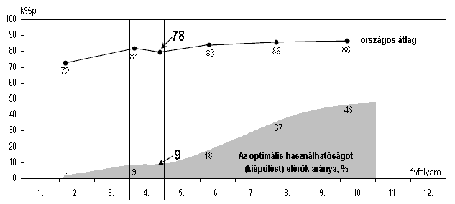

Az olvasáskészség kritikus szókészletének fejlődése
(Forrás: A szóolvasó készség fejlődésének kritériumorientált diagnosztikus feltérképezése. Magyar Pedagógia, 2004. 2. szám)

AZ OLVASÁSKÉSZSÉG GYAKORLOTTSÁGÁNAK FEJLŐDÉSE

A jól működő szövegértő olvasás kritikus előfeltétele az optimálisan begyakorolt olvasáskészség, ami azt jelenti, hogy a leggyakoribb 5000 szót nem silabizálással, hanem rutinszerűen, rápillantással tudjuk olvasni. Ebben az esetben a köznyelvi szövegek szavainak csak 4 százalékát kell betűzve olvasni, ami nem zavarja az élményszerzést, a szövegértést. Az alábbi táblázat ennek az alapszókészletnek az aktuális gyakorlottsági szintjét mutatja a 4. évfolyamon 2006 májusában.

ELEMZÉSI  SZINT | ÁTLAG  k% | A TANULÓK SZÁZALÉKA ELSAJÁTÍTÁSI SZINTEK SZERINT
ELEMZÉSI  SZINT | ÁTLAG  k% | ELŐKÉSZÍTŐ  40-26 perc  29k%  és kevesebb | KEZDŐ  25-21 perc  30-39k% | HALADÓ  20-17 perc  40-49k% | BEFEJEZŐ  16-12 perc  50-69k% | OPTIMÁLIS  11 perc  és kevesebb  70k%  és több
ORSZÁGOS | 39 | 19 | 20 | 28 | 27 | 6

Az ábra az elsajátítási folyamat országos helyzetképét szemlélteti. A nyilak a 4. évfolyam országos átlagát és az optimális szintet elérő tanulók arányát mutatják a fejlődési folyamathoz viszonyítva. (A részletesebb ismereteket és az eredményesebb fejlesztés tennivalóit lásd az ábra alatt hivatkozott szakirodalomban.)
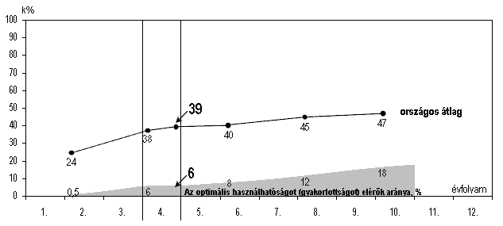

A szóolvasó készség gyakorlottságának fejlődése
(Forrás: A szóolvasó készség fejlődésének kritériumorientált diagnosztikus feltérképezése. Magyar Pedagógia, 2004. 2. szám)

AZ ÍRÁSMINŐSÉG ALAKULÁSA

A jól működő íráskészség jól olvasható, igényes külalakú, vagyis jó minőségű írást eredményez. Ha a 4-5. évfolyam végéig a tanulók csak a rajzoló íráskészséget sajátítják el, írásuk a gyakorlati célú használat miatt szétesik, alig olvashatóvá válik, és ilyen is marad. Az alábbi táblázat az írásminőség aktuális szintjét mutatja a 4. évfolyamon 2006 májusában.

ELEMZÉSI  SZINT | ÁTLAG  k%p | A TANULÓK SZÁZALÉKA ELSAJÁTÍTÁSI SZINTEK SZERINT
ELEMZÉSI  SZINT | ÁTLAG  k%p | ELŐKÉSZÍTŐ  0-49k%p | KEZDŐ  50-59k%p | HALADÓ  60-69k%p | BEFEJEZŐ  70-79k%p | OPTIMÁLIS  80-100k%p
ORSZÁGOS | 64 | 13 | 11 | 33 | 14 | 29

Az ábra az elsajátítási folyamat országos helyzetképét szemlélteti. A nyilak a 4. évfolyam országos átlagát és az optimális szintet elérő tanulók arányát mutatják a fejlődési folyamathoz viszonyítva. (A részletesebb ismereteket és az eredményesebb fejlesztés tennivalóit lásd az ábra alatt hivatkozott szakirodalomban.)
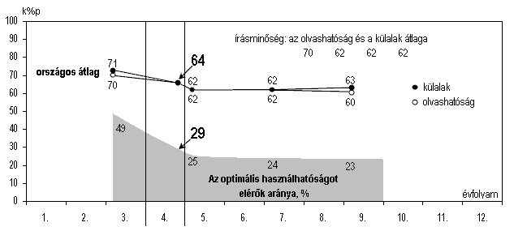

Az írásminőség folyamatos alakulása
(Forrás: Az íráskészség kritériumorientált fejlődése és fejlesztése. Iskolakultúra, 2007. 4. szám)

AZ ÍRÁSKÉSZSÉG GYAKORLOTTSÁGÁNAK FEJLŐDÉSE

Az optimális gyakorlottságú, használhatóságú kiírt íráskészség az írásbeli kifejezés, közlés, fogalmazás kritikus előfeltétele. Az alábbi táblázat az íráskészség aktuális gyakorlottsági szintjét mutatja a 4. évfolyamon 2006 májusában.

ELEMZÉSI  SZINT | ÁTLAG  k% | A TANULÓK SZÁZALÉKA ELSAJÁTÍTÁSI SZINTEK SZERINT
ELEMZÉSI  SZINT | ÁTLAG  k% | ELŐKÉSZÍTŐ  44 betű  és kevesebb  percenként  44k%  és kevesebb | KEZDŐ  45-54 betű  percenként  45-54k% | HALADÓ  55-64 betű  percenként  55-64k% | BEFEJEZŐ  65-69 betű  percenként  65-69k% | OPTIMÁLIS  70 betű  és több  percenként  70k%  és több
ORSZÁGOS | 48 | 43 | 27 | 16 | 6 | 8

Az ábra az elsajátítási folyamat országos helyzetképét szemlélteti. A nyilak a 4. évfolyam országos átlagát és az optimális szintet elérő tanulók arányát mutatják a fejlődési folyamathoz viszonyítva. (A részletesebb ismereteket és az eredményesebb fejlesztés tennivalóit lásd az ábra alatt hivatkozott szakirodalomban.)
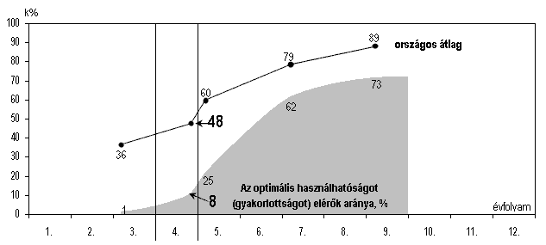

Az íráskészség gyakorlottságának fejlődése
(Forrás: Az íráskészség kritériumorientált fejlődése és fejlesztése. Iskolakultúra, 2007. 4. szám)

AZ ELEMI SZÁMOLÁSI KÉSZSÉG KIÉPÜLÉSE

Az eredményes matematikatanítás kritikus előfeltétele és a gyermeki intelligencia fejlődésének segítője az elemi számolási
készség optimális elsajátítása. Az alábbi táblázat ennek az elemi alapkészségnek az aktuális kiépülési, elsajátítási szintjét mutatja a 4. évfolyamon 2006 májusában.

ELEMZÉSI  SZINT | ÁTLAG  k%p | A TANULÓK SZÁZALÉKA ELSAJÁTÍTÁSI SZINTEK SZERINT
ELEMZÉSI  SZINT | ÁTLAG  k%p | ELŐKÉSZÍTŐ  0-79k%p | KEZDŐ  80-84k%p | HALADÓ  85-89k%p | BEFEJEZŐ  90-94k%p | OPTIMÁLIS  95-100k%p
ORSZÁGOS | 88 | 10 | 7 | 15 | 35 | 33

Az ábra az elsajátítási folyamat országos helyzetképét szemlélteti. A nyilak a 4. évfolyam országos átlagát és az optimális szintet elérő tanulók arányát mutatják a fejlődési folyamathoz viszonyítva. (A részletesebb ismereteket és az eredményesebb fejlesztés tennivalóit lásd az ábra alatt hivatkozott szakirodalomban.)
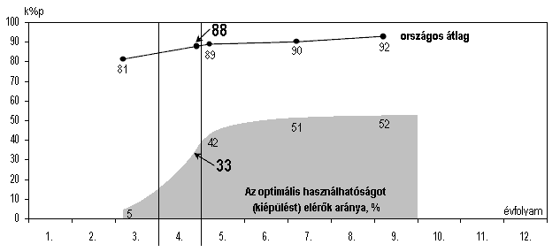

Az elemi számolási készség kiépülése
(Forrás: Az elemi számolási készség korrekt feltárása. In: Kompetenciaalapú kritériumorientált pedagógia, Mozaik Kiadó, 2007)

AZ ELEMI SZÁMOLÁSI KÉSZSÉG GYAKORLOTTSÁGÁNAK FEJLŐDÉSE

A jól begyakorolt, rutinszerűen működő elemi számolási készség kritikus előfeltétele annak, hogy a bonyolultabb számolási készségeket elsajátítsuk, hogy a kézi vagy gépi számítások eredményeinek áttekintő ellenőrzésére képessé váljunk. Az alábbi táblázat az elemi számolási készség aktuális gyakorlottsági szintjét mutatja a 4. évfolyamon 2006 májusában.

ELEMZÉSI  SZINT | ÁTLAG  k% | A TANULÓK SZÁZALÉKA ELSAJÁTÍTÁSI SZINTEK SZERINT
ELEMZÉSI  SZINT | ÁTLAG  k% | ELŐKÉSZÍTŐ  40-31 perc  49k%  és kevesebb | KEZDŐ  30-26 perc  50-54k% | HALADÓ  25-21 perc  55-59k% | BEFEJEZŐ  20-15 perc  60-69k% | OPTIMÁLIS  14 perc  és kevesebb  70k%  és több
ORSZÁGOS | 58 | 5 | 6 | 11 | 33 | 45

Az ábra az elsajátítási folyamat országos helyzetképét szemlélteti. A nyilak a 4. évfolyam országos átlagát és az optimális szintet elérő tanulók arányát mutatják a fejlődési folyamathoz viszonyítva. (A részletesebb ismereteket és az eredményesebb fejlesztés tennivalóit lásd az ábra alatt hivatkozott szakirodalomban.)
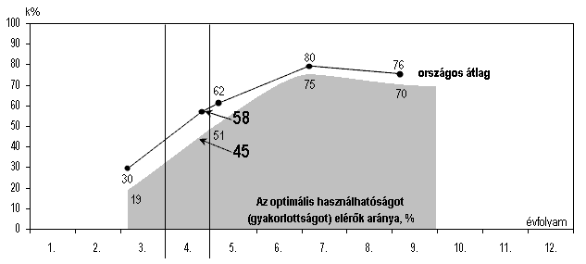

Az elemi számolási készség gyakorlottságának fejlődése
(Forrás: Az elemi számolási készség korrekt feltárása. In: Kompetenciaalapú kritériumorientált pedagógia, Mozaik Kiadó, 2007)

A SZÁMÍRÁSI KÉSZSÉG KIÉPÜLÉSE

Az eredményes matematikatanítás kritikus előfeltétele a számírási készség optimális elsajátítása. Az alábbi táblázat ennek az elemi alapkészségnek az aktuális kiépülési, elsajátítási szintjét mutatja a 4. évfolyamon 2006 májusában.

ELEMZÉSI  SZINT | ÁTLAG  k%p | A TANULÓK SZÁZALÉKA ELSAJÁTÍTÁSI SZINTEK SZERINT
ELEMZÉSI  SZINT | ÁTLAG  k%p | ELŐKÉSZÍTŐ  0-74k%p | KEZDŐ  75-79k%p | HALADÓ  80-84k%p | BEFEJEZŐ  85-89k%p | OPTIMÁLIS  90-100k%p
ORSZÁGOS | 91 | 7 | 0 | 4 | 9 | 80

Az ábra az elsajátítási folyamat országos helyzetképét szemlélteti. A nyilak a 4. évfolyam országos átlagát és az optimális szintet elérő tanulók arányát mutatják a fejlődési folyamathoz viszonyítva. (A részletesebb ismereteket és az eredményesebb fejlesztés tennivalóit lásd az ábra alatt hivatkozott szakirodalomban.)
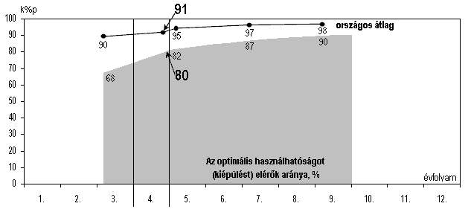

A számírási készség kiépülése
(Forrás: Az elemi számolási készség korrekt feltárása. In: Kompetenciaalapú kritériumorientált pedagógia, Mozaik Kiadó, 2007)

A MÉRTÉKEGYSÉG-VÁLTÓ KÉSZSÉG KIÉPÜLÉSE

Az eredményes matematikatanítás kritikus előfeltétele és a gyermeki intelligencia fejlődésének segítője a mértékegység-váltó készség optimális kiépülése, elsajátítása. Az alábbi táblázat ennek az elemi alapkészségnek az aktuális kiépülési szintjét mutatja a 4. évfolyamon 2006 májusában.

ELEMZÉSI  SZINT | ÁTLAG  k%p | A TANULÓK SZÁZALÉKA ELSAJÁTÍTÁSI SZINTEK SZERINT
ELEMZÉSI  SZINT | ÁTLAG  k%p | ELŐKÉSZÍTŐ  0-49k%p | KEZDŐ  50-59k%p | HALADÓ  60-69k%p | BEFEJEZŐ  70-79k%p | OPTIMÁLIS  80-100k%p
ORSZÁGOS | 52 | 37 | 13 | 15 | 15 | 20

Az ábra az elsajátítási folyamat országos helyzetképét szemlélteti. A nyilak a 4. évfolyam országos átlagát és az optimális szintet elérő tanulók arányát mutatják a fejlődési folyamathoz viszonyítva. (A részletesebb ismereteket és az eredményesebb fejlesztés tennivalóit lásd az ábra alatt hivatkozott szakirodalomban.)
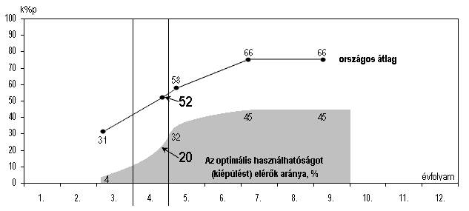

A mértékegység-váltó készség kiépülése
(Forrás: Az elemi számolási készség korrekt feltárása. In: Kompetenciaalapú kritériumorientált pedagógia, Mozaik Kiadó, 2007)

AZ ÖSSZEADÁS KÉSZSÉGÉNEK KIÉPÜLÉSE 100-AS SZÁMKÖRBEN

Az eredményes matematikatanítás kritikus előfeltétele és a gyermeki intelligencia fejlődésének segítője a 100-as számkörbeli összeadás készségének optimális kiépülése, elsajátítása. Az alábbi táblázat ennek az elemi alapkészségnek az aktuális kiépülési, elsajátítási szintjét mutatja a 4. évfolyamon 2006 májusában.

ELEMZÉSI  SZINT | ÁTLAG  k%p | A TANULÓK SZÁZALÉKA ELSAJÁTÍTÁSI SZINTEK SZERINT
ELEMZÉSI  SZINT | ÁTLAG  k%p | ELŐKÉSZÍTŐ  0-79k%p | KEZDŐ  80-84k%p | HALADÓ  85-89k%p | BEFEJEZŐ  90-94k%p | OPTIMÁLIS  95-100k%p
ORSZÁGOS | 96 | 2 | 1 | 2 | 6 | 89

Az ábra az elsajátítási folyamat országos helyzetképét szemlélteti. A nyilak a 4. évfolyam országos átlagát és az optimális szintet elérő tanulók arányát mutatják a fejlődési folyamathoz viszonyítva. (A részletesebb ismereteket és az eredményesebb fejlesztés tennivalóit lásd az ábra alatt hivatkozott szakirodalomban.)
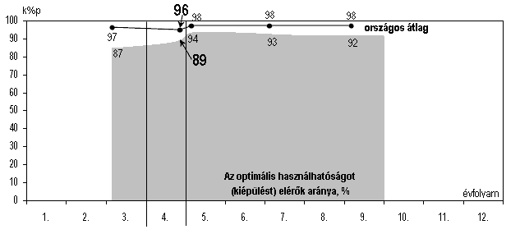

Az összeadás készségének kiépülése
(Forrás: Az elemi számolási készség korrekt feltárása. In: Kompetenciaalapú kritériumorientált pedagógia, Mozaik Kiadó, 2007)

A KIVONÁS KÉSZSÉGÉNEK KIÉPÜLÉSE 100-AS SZÁMKÖRBEN

Az eredményes matematikatanítás kritikus előfeltétele és a gyermeki intelligencia fejlődésének segítője a 100-as számkörbeli kivonás készségének optimális kiépülése, elsajátítása. Az alábbi táblázat ennek az elemi alapkészségnek az aktuális kiépülési, elsajátítási szintjét mutatja a 4. évfolyamon 2006 májusában.

ELEMZÉSI  SZINT | ÁTLAG  k%p | A TANULÓK SZÁZALÉKA ELSAJÁTÍTÁSI SZINTEK SZERINT
ELEMZÉSI  SZINT | ÁTLAG  k%p | ELŐKÉSZÍTŐ  0-79k%p | KEZDŐ  80-84k%p | HALADÓ  85-89k%p | BEFEJEZŐ  90-94k%p | OPTIMÁLIS  95-100k%p
ORSZÁGOS | 90 | 13 | 4 | 6 | 11 | 66

Az ábra az elsajátítási folyamat országos helyzetképét szemlélteti. A nyilak a 4. évfolyam országos átlagát és az optimális szintet elérő tanulók arányát mutatják a fejlődési folyamathoz viszonyítva. (A részletesebb ismereteket és az eredményesebb fejlesztés tennivalóit lásd az ábra alatt hivatkozott szakirodalomban.)
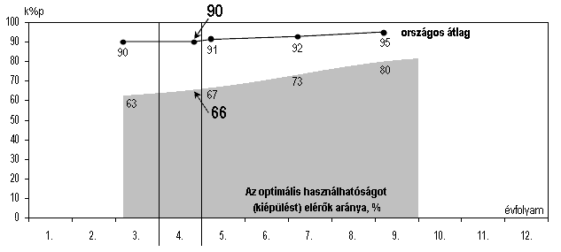

A kivonás készségének kiépülése
(Forrás: Az elemi számolási készség korrekt feltárása. In: Kompetenciaalapú kritériumorientált pedagógia, Mozaik Kiadó, 2007)

A SZORZÁS KÉSZSÉGÉNEK KIÉPÜLÉSE 100-AS SZÁMKÖRBEN

Az eredményes matematikatanítás kritikus előfeltétele és a gyermeki intelligencia fejlődésének segítője a 100-as számkörbeli szorzás készségének optimális kiépülése, elsajátítása. Az alábbi táblázat ennek az elemi alapkészségnek az aktuális kiépülési, elsajátítási szintjét mutatja a 4. évfolyamon 2006 májusában.

ELEMZÉSI  SZINT | ÁTLAG  k%p | A TANULÓK SZÁZALÉKA ELSAJÁTÍTÁSI SZINTEK SZERINT
ELEMZÉSI  SZINT | ÁTLAG  k%p | ELŐKÉSZÍTŐ  0-79k%p | KEZDŐ  80-84k%p | HALADÓ  85-89k%p | BEFEJEZŐ  90-94k%p | OPTIMÁLIS  95-100k%p
ORSZÁGOS | 95 | 5 | 1 | 2 | 6 | 86

Az ábra az elsajátítási folyamat országos helyzetképét szemlélteti. A nyilak a 4. évfolyam országos átlagát és az optimális szintet elérő tanulók arányát mutatják a fejlődési folyamathoz viszonyítva. (A részletesebb ismereteket és az eredményesebb fejlesztés tennivalóit lásd az ábra alatt hivatkozott szakirodalomban.)
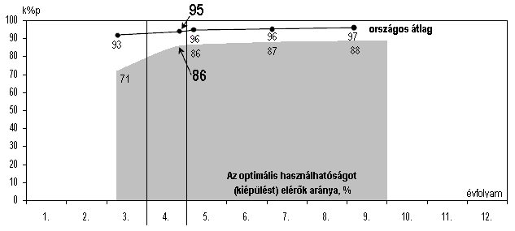

A szorzás készségének kiépülése
(Forrás: Az elemi számolási készség korrekt feltárása. In: Kompetenciaalapú kritériumorientált pedagógia, Mozaik Kiadó, 2007)

AZ OSZTÁS KÉSZSÉGÉNEK KIÉPÜLÉSE 100-AS SZÁMKÖRBEN

Az eredményes matematikatanítás kritikus előfeltétele és a gyermeki intelligencia fejlődésének segítője a 100-as számkörbeli osztás készségének optimális kiépülése, elsajátítása. Az alábbi táblázat ennek az elemi alapkészségnek az aktuális kiépülési, elsajátítási szintjét mutatja a 4. évfolyamon 2006 májusában.

ELEMZÉSI  SZINT | ÁTLAG  k%p | A TANULÓK SZÁZALÉKA ELSAJÁTÍTÁSI SZINTEK SZERINT
ELEMZÉSI  SZINT | ÁTLAG  k%p | ELŐKÉSZÍTŐ  0-79k%p | KEZDŐ  80-84k%p | HALADÓ  85-89k%p | BEFEJEZŐ  90-94k%p | OPTIMÁLIS  95-100k%p
ORSZÁGOS | 91 | 10 | 2 | 4 | 8 | 76

Az ábra az elsajátítási folyamat országos helyzetképét szemlélteti. A nyilak a 4. évfolyam országos átlagát és az optimális szintet elérő tanulók arányát mutatják a fejlődési folyamathoz viszonyítva. (A részletesebb ismereteket és az eredményesebb fejlesztés tennivalóit lásd az ábra alatt hivatkozott szakirodalomban.)
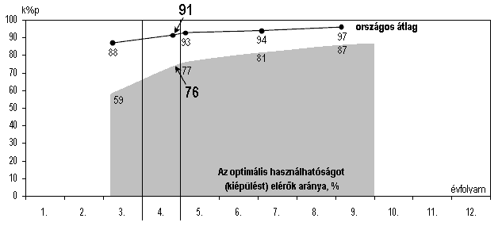

Az osztás készségének kiépülése
(Forrás: Az elemi számolási készség korrekt feltárása. In: Kompetenciaalapú kritériumorientált pedagógia, Mozaik Kiadó, 2007)

AZ ELEMI GONDOLKODÁSI KÉPESSÉG KIÉPÜLÉSE

Az elemi gondolkodási képesség teljes kiépülése, elsajátítása a gondolkodási képesség továbbfejlődésének, az eredményes iskolai tanulásnak kritikus előfeltétele. Az alábbi táblázat ennek az elemi alapképességnek az aktuális kiépülési, elsajátítási szintjét mutatja a 4. évfolyamon 2006 májusában.

ELEMZÉSI  SZINT | ÁTLAG  k%p | A TANULÓK SZÁZALÉKA ELSAJÁTÍTÁSI SZINTEK SZERINT
ELEMZÉSI  SZINT | ÁTLAG  k%p | ELŐKÉSZÍTŐ  0-39k%p | KEZDŐ  40-49k%p | HALADÓ  50-59k%p | BEFEJEZŐ  60-69k%p | OPTIMÁLIS  70-100k%p
ORSZÁGOS | 33 | 62 | 11 | 10 | 8 | 9

Az ábra az elsajátítási folyamat országos helyzetképét szemlélteti. A nyilak a 4. évfolyam országos átlagát és az optimális szintet elérő tanulók arányát mutatják a fejlődési folyamathoz viszonyítva.
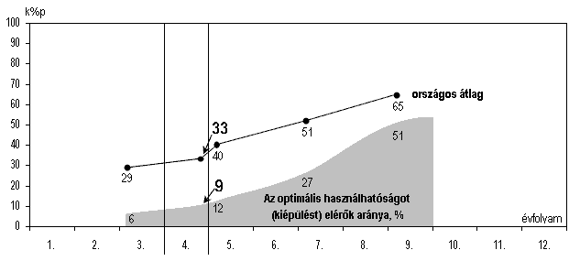

Az elemi gondolkodási képesség kiépülése

AZ ELEMI GONDOLKODÁSI KÉPESSÉG GYAKORLOTTSÁGÁNAK FEJLŐDÉSE

Az elemi gondolkodási képesség optimális használhatóságú begyakorlottsága a gondolkodási képesség továbbfejlődésének, az eredményes iskolai tanulásnak kritikus előfeltétele. Az alábbi táblázat a gondolkodási képesség aktuális gyakorlottsági szintjét mutatja a 4. évfolyamon 2006 májusában.

ELEMZÉSI  SZINT | ÁTLAG  k% | A TANULÓK SZÁZALÉKA ELSAJÁTÍTÁSI SZINTEK SZERINT
ELEMZÉSI  SZINT | ÁTLAG  k% | ELŐKÉSZÍTŐ  40-36 perc  49k%  és kevesebb | KEZDŐ  35-31 perc  50-54k% | HALADÓ  30-26 perc  55-59k% | BEFEJEZŐ  25-21 perc  60-65k% | OPTIMÁLIS  20 perc  és kevesebb  66k%  és több
ORSZÁGOS | 55 | 27 | 18 | 21 | 21 | 13

Az ábra az elsajátítási folyamat országos helyzetképét szemlélteti. A nyilak a 4. évfolyam országos átlagát és az optimális szintet elérő tanulók arányát mutatják a fejlődési folyamathoz viszonyítva.
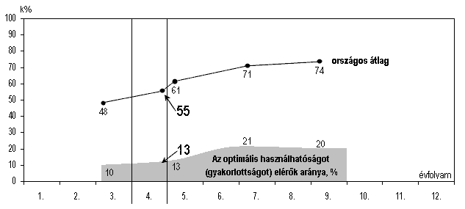

Az elemi gondolkodási képesség gyakorlottságának fejlődése

AZ ELEMI RENDSZEREZŐ KÉPESSÉG KIÉPÜLÉSE

Az elemi rendszerező képesség teljes kiépülése, elsajátítása a gondolkodási képesség továbbfejlődésének, az eredményes iskolai tanulásnak kritikus előfeltétele. Az alábbi táblázat ennek az elemi alapképességnek az aktuális kiépülési, elsajátítási szintjét mutatja a 4. évfolyamon 2006 májusában.

ELEMZÉSI  SZINT | ÁTLAG  k%p | A TANULÓK SZÁZALÉKA ELSAJÁTÍTÁSI SZINTEK SZERINT
ELEMZÉSI  SZINT | ÁTLAG  k%p | ELŐKÉSZÍTŐ  0-19k%p | KEZDŐ  20-39k%p | HALADÓ  40-59k%p | BEFEJEZŐ  60-79k%p | OPTIMÁLIS  80-100k%p
ORSZÁGOS | 35 | 30 | 32 | 20 | 13 | 5

Az ábra az elsajátítási folyamat országos helyzetképét szemlélteti. A nyilak a 4. évfolyam országos átlagát és az optimális szintet elérő tanulók arányát mutatják a fejlődési folyamathoz viszonyítva. (A részletesebb ismereteket és az eredményesebb fejlesztés tennivalóit lásd az ábra alatt hivatkozott szakirodalomban.)
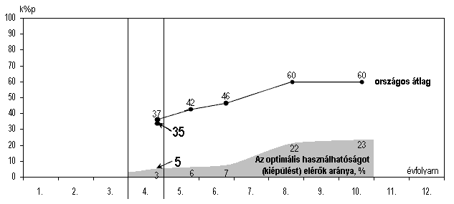

Az elemi rendszerező képesség fejlődése
(Forrás: A rendszerező képesség fejlődésének kritériumorientált feltárása. Magyar Pedagógia, 2003. 3. szám)

AZ ELEMI KOMBINATÍV KÉPESSÉG KIÉPÜLÉSE

Az elemi kombinatív képesség teljes kiépülése, elsajátítása a gondolkodási képesség továbbfejlődésének, az eredményes iskolai tanulásnak kritikus előfeltétele. Az alábbi táblázat ennek az elemi alapképességnek az aktuális kiépülési, elsajátítási szintjét mutatja a 4. évfolyamon 2006 májusában.

ELEMZÉSI  SZINT | ÁTLAG  k%p | A TANULÓK SZÁZALÉKA ELSAJÁTÍTÁSI SZINTEK SZERINT
ELEMZÉSI  SZINT | ÁTLAG  k%p | ELŐKÉSZÍTŐ  0-25k%p | KEZDŐ  26-44k%p | HALADÓ  45-74k%p | BEFEJEZŐ  75-86k%p | OPTIMÁLIS  87-100k%p
ORSZÁGOS | 29 | 62 | 9 | 13 | 6 | 10

Az ábra az elsajátítási folyamat országos helyzetképét szemlélteti. A nyilak a 4. évfolyam országos átlagát és az optimális szintet elérő tanulók arányát mutatják a fejlődési folyamathoz viszonyítva. (A részletesebb ismereteket és az eredményesebb fejlesztés tennivalóit lásd az ábra alatt hivatkozott szakirodalomban.)
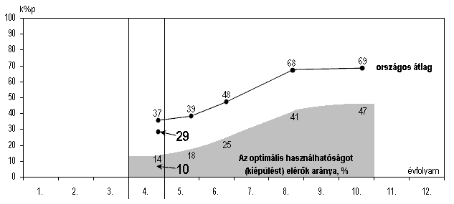

Az elemi kombinatív képesség fejlődése
(Forrás: Az elemi kombinatív képesség kialakulásának kritériumorientált diagnosztikus feltárása. Iskolakultúra, 2004. 8. szám)

